À étudier Sciences examen ch.2

- Décrire la forme de l'ADN : double hélice hélicoïdale

- Savoir le rôle de l'ADN : Désigne la grosse molécule qui contient l’information nécessaire au fonctionnement et au développement de la cellule et de l’organisme auquel elle appartient.

- Mitose : Cellule diploïde (2n) se divise en 2 cellules filles diploïdes (2n) identiques. Reproduction asexuée, croissance des êtres pluricellulaire et régénération (cellules de remplacement).

- Méiose : Cellule diploïde (2) se divise en 2 cellules fille diploïdes (2n) puis en 4 cellules filles haploïdes (n) différentes. Reproduction sexuée, gamète (spermatozoïde et ovule).

- Paramètres à contrôler quand on cultive des cellules en laboratoire :

Provenance des cellules mères | L'humidité | Quelles cellules ont reçu quels nutriments ou quels poisons
Température d'incubation (& combien de temps) | Type de milieu de culture (son pH, les nutriments disponibles pour les cellules, présence de substances toxiques ou aidantes, pression, lumière) | Aucune contamination

- À partir d'un texte, être capable de repérer des avantages, et des inconvénients, quand on modifie génétiquement des organismes (organismes transgéniques ou "OGM") : Résistance à qqch, meilleur rendement, tolérance a un herbicide pour lutter contre les mauvaises herbes, décontaminer des sols, etc.

- Comprendre la différence entre les différents :
- Tissus :
- Épithélial (revêtement interne et externe de l’organisme, protection contre l'infiltration des micro-organismes). Ex : épiderme, paroi intestinale, épithélium buccal.
- Conjonctif (fixation et soutien, protection, isolation, transport). Ex : sang, cartilage, os, tissu adipeux (graisse), ligaments.
- Nerveux (recueil d’informations (5 sens), commande de l’organisme). Ex : moelle épinière, nerfs, cerveau.
- Musculaire (mouvements des organes internes, articulation et déplacement de l’organisme). Ex : cœur, biceps, mollet, vessie.
- Organes :
- Structure constituée de plusieurs tissus qui participent à la même tâche. Par exemple, l’ensemble des tissus qui forment le cœur collaborent au pompage du sang dans l’organisme.
- Ex : l’estomac contient :
  - Du tissu musculaire, lui permettant de se contracter
  - Du tissu épithélial, protégeant l’organe contre les acides de la digestion
  - Du tissu conjonctif liant les tissus et apportant aux cellules de l’organe les nutriments nécessaires à leur fonctionnement
  - Du tissu nerveux, assurant la communication entre l’organe et le cerveau et contrôlant ainsi son fonctionnement
- Systèmes :
- Ensemble d’organes, de tissus et de cellules qui coopèrent en vue d’accomplir le même processus vital, c’est-à-dire nécessaire au bon fonctionnement de l’organisme.
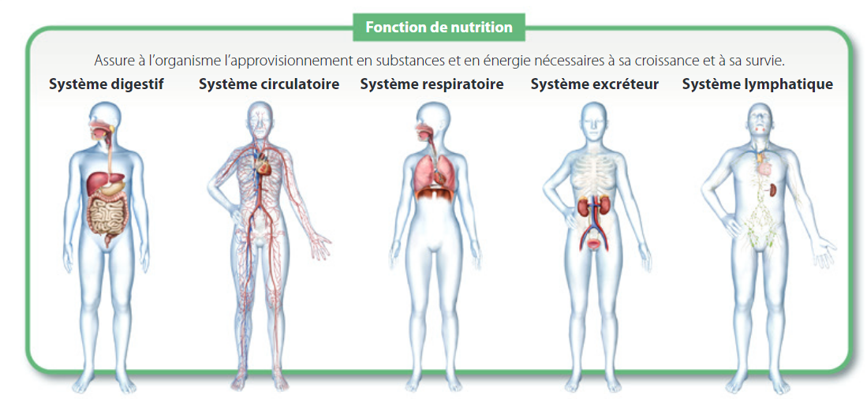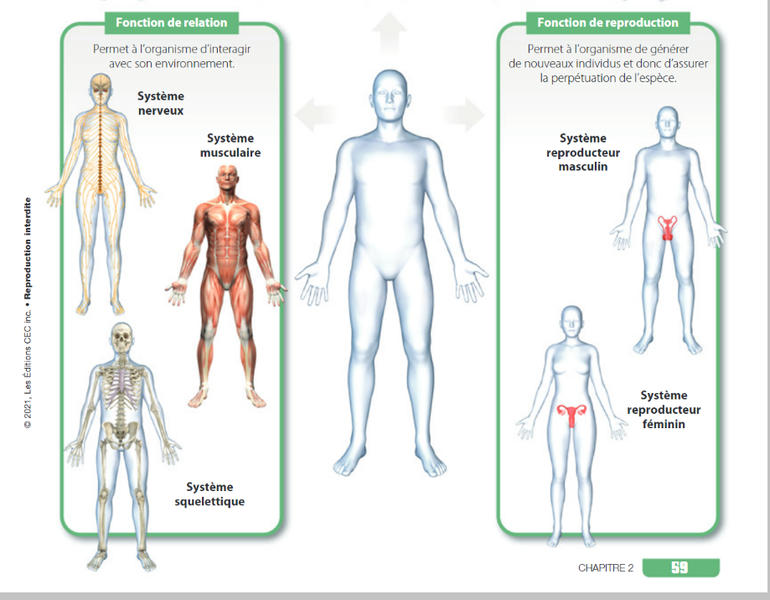

- Comprendre le schéma de la mitose et celui de la méiose, et dans quel cas les cellules sont diploïdes ou haploïdes.
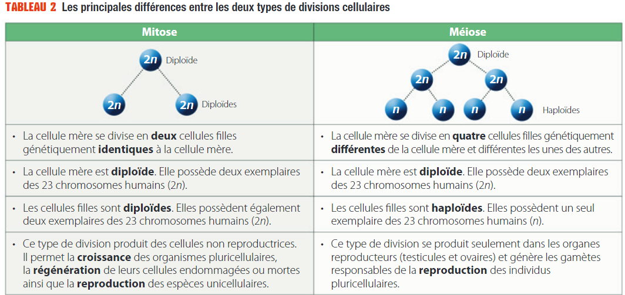
- Chaque "barreau d'échelle" de l'ADN est fait de 2 bases azotées, parmi les 4 suivantes :
L’adénine (A), la thymine (G), la cytosine (C) et la guanine (G).
A peut seulement s'attacher à T, et C peut seulement se lier à G.

- L'humain a 23 paires de chromosomes dans ses cellules diploïdes ("2n"). Donc cela fait 23 x 2 = 46 chromosomes. Cependant, dans ses cellules haploïdes (spermatozoïdes ou ovules), il n'y en a que 23, au lieu de 23 PAIRES. (n au lieu de 2n) : cela en fait donc seulement 23 au lieu de 46.

